《数字孪生水网课程设计》任务及指导书
设计题目：无锡市某片区数字孪生水网系统方案设计与平台研发
一、课程设计项目背景与内容概要
无锡市位于长江三角洲腹地，河网密布，是典型的江南水乡城市，京杭大运河（无锡段）纵贯南北，梁溪河、锡澄运河、伯渎港等构成骨干水系。全市河道密度高达 3.3 km/km²（远超全国平均水平），仅市区就有大小河流 6000余条，形成"五纵四横"的网状结构。该区域河道比降非常小（约 0.1‰~0.3‰），流速缓慢（通常 <0.3 m/s）。
随着城市化水平不断提高，并受全球气候变化影响，无锡市水网目前面临如下突出问题与挑战：
（1）洪水风险升高：由于城市化带来的下垫面变化，以及极端降雨影响，城市防洪压力增大。尤其是河道坡度普遍偏小，河道行洪能力不足，不能及时排走城市雨水。暴雨时中心城区积水深度可达0.5m以上，排水管网标准仅1~2年一遇。2020年太湖超警戒水位4.8米持续27天，威胁滨湖城区。
（2）水生态环境压力增大：由于平原河网区河道坡降小，水动力弱，水体循环慢，再加上城市化发展带来的排污增加，河道水质达标率波动较大，部分支流V类以下水质占比超30%。
应对上述挑战，本课程设计以无锡市某典型平原河网片区为试点，开展数字孪生水网方案设计与原型平台研发，引入智慧化调控手段，提升防洪减灾和水环境管控能力。试点片区为太湖—京杭运河—蠡河—大溪港所围合的平原河网区，面积约为17.5km2，见图1。
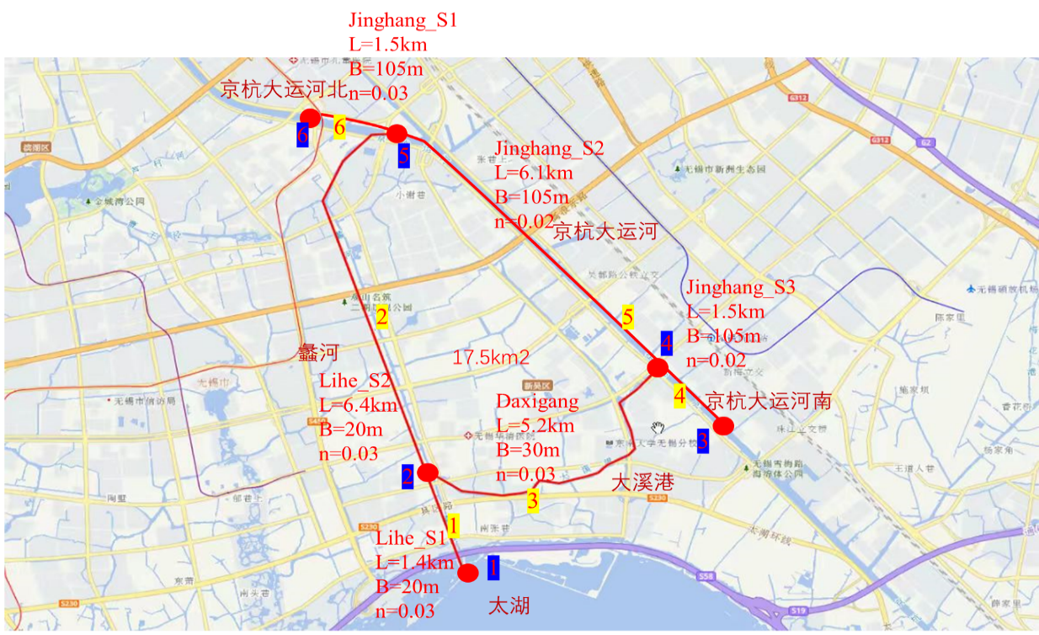
图1 试点片区范围及外围水网
二、设计任务
2.1 任务一：数字孪生水网系统方案设计
针对指定试点片区，依据水利部《数字孪生水网建设技术导则》（征求意见稿），完成数字孪生水网方案设计报告，内容须包含以下部分：
（1）需求分析
详细分析不同用户类型的业务需求；针对用户需求开展分析，设计平台的核心功能与扩展功能，形成需求分析报告，包括但不限于：
核心功能需求，围绕防洪和水资源管控的主线，分析数据感知、虚实同步、水网拓扑概化及可视化、河网非恒定流计算、四预、历史记录查询等；
扩展功能需求：泵站/闸门反馈控制、AI水情预测、云图动态展示、模块解耦等。
非功能性需求：页面流畅、角色权限控制、分层架构、持续交付等；
明确核心功能和扩展功能边界，绘制水网概化图。
（2）总体框架
构建覆盖感知层、模型层、应用层及保障体系的总体框架，阐明各层功能定位及交互关系。要求绘制详细的总体框架图，并附文字说明，明确各层所含的关键技术、数据流转方式及与水利部数字孪生水网建设导则的对应关系。
（3）核心模块设计
对数字底板、模型平台、知识平台及业务应用等核心模块进行详细设计，内容包括：
数字底板：说明数据源类型、数据结构、汇聚与治理方案；设计感知设备布设方案（含成本估算），明确监测要素、布点原则及传输方式；绘制感知设备布设图。
模型平台：构建一维河网水动力学模型，明确模型耦合的技术路线（如圣维南方程组求解与闸泵调度规则耦合），绘制模型耦合技术路线图，并说明模型率定与验证方案。
知识平台：设计知识库结构，包括调度规则库、历史洪水案例库、专家经验库等，说明知识的抽取、存储与调用机制。
业务应用：细化各业务功能模块的输入、处理与输出逻辑。
（4）应用场景设计
设计防洪、水环境管控典型应用场景，描述“四预”实现途径，绘制数字孪生水网系统应用的流程图。

2.2 任务二：数字孪生水网算例计算
本任务旨在培养学生河网水动力学建模与数值计算能力。（说明：任务二可选择个人独立完成或小组合作完成。若合作，需在任务一报告中增加第二部分，形成合订总报告，分值权重比例为任务一 70%、任务二 30%；若独立完成，则每人提交单独的计算书。）
（1）河网建模
根据给定的算例河网资料，确定河网拓扑关系、断面型式、控制工程参数及计算节点划分，建立一维河网水动力学模型，并绘制算例河网拓扑结构图，标明断面编号、节点类型及边界条件施加位置。
（2）糙率计算
根据水力学基本公式，推导曼宁糙率系数 n与谢才系数 C 的换算关系，并结合算例河道实际情况，确定各河段糙率取值范围。
（3） 河网水动力计算
根据给定的边界条件（上边界流量或水位过程、下边界水位过程）、初始条件及模拟时长，编写或调用程序求解一维非恒定渐变流方程组（圣维南方程组），完成以下工作：
输出所有内节点的水位、流量时间序列。
绘制特定时刻的河道水面线（纵断面图）。
对计算结果进行分析，包括流量分配、壅水或跌水现象、水力坡降变化等，并讨论糙率、时间步长对结果的影响。
提交成果：计算说明书（含计算原理、程序流程图、输入数据文件说明、结果图表及分析）。
2.3 任务三：数字孪生水网原型平台研发
针对指定试点片区，按照任务一的整体方案设计，进行原型平台研发。本系统旨在构建一个“数字孪生水网”平台，支持基础数据采集、虚实同步、可视化监控、工况仿真、预警提示等核心功能。系统应以用户需求为导向，具备良好的交互性、可拓展性和可视化表现能力。

（1）核心功能模块

1）数据底板模块
- 基础在线地图，采用天地图、高德地图等作为底图
- 河道和水利工程信息，从百度、谷歌地球、天地图中提取基本的水网信息，（根据研究目标自行判别水网连接关系、以及需要孪生的水网），并获得河道宽度（在河底高程统一、矩形条件下，得到宽度即有断面）。结合地图提取并孪生枢纽工程信息（闸、站），根据网上相关资料确定枢纽规模。得分点：区域水网概化的合理性、水网孪生的复杂度、断头河的处理、河道宽度的概化、枢纽概化的方式，资料缺失工程的概化
- 实时数据采集与同步信息：支持水动力、水质数据的周期性自动刷新（如每5秒更新一次）和手动刷新功能；数据接入支持统一接口封装，便于未来扩展真实数据源；实现数字孪生模型与数据的“虚实同步”：模型实时反映当前水网状态
- 实时气象数据：支持实时气象数据以及预报气象数据可视化，为模型平台提供输入条件。
- 京杭运河北、京杭运河南、太湖测站对接实时数据，并需将当前时刻值与模型边界条件链接

2）系统可视化展示模块
- 提供简洁直观的主界面，展示当前水网状态总览；页面需支持响应式设计，适配不同分辨率（PC为主）；交互需流畅，界面切换不卡顿，重要功能操作需配有确认提示
- 提供水网拓扑图可视化界面，标示关键节点（如泵站、水网交汇点、监测点）
- 在地图或流程图中动态显示各节点实时数据（数值、变化趋势、状态颜色等）
- 实现历史数据可视化，支持折线图、水位曲线、柱状图等多种展示方式
- 实现模拟数据可视化，包括站点水位、流量时间过程结果和空间分布
- 允许用户点击节点查看详细信息，包括实时值、历史趋势、设定参数等
- 模型输出结果需要分水位、流量图层，并可以用二维云图展示动态过程

3）模拟仿真模块
- 参考提供的程序范例，并在求解器中增加曼宁阻力项计算等扩展功能，将扩展后的一维河网非恒定流求解器植入平台中
- 以图1中的河网为例，验证模拟结果的正确性
- 用户可设置输入条件（如上游水量、下游水位）或选择链接实时数据作为边界条件，并可以调整河道宽度、谢才阻流系数、计算时间步长、计算步数（或时长）等模型计算需要的参数（自行判别）
- 构建（1）数字底板中对于的详细河网模型
- 能够在线计算，并增加模拟结果记录、历史模拟结果查询、查看功能
4）防洪“四预”业务应用模块
- 预报：通过河网水动力仿真模拟，预测洪水传播过程；
- 预警：设置关键指标（如水位上下限、水质参数临界值等）的预警阈值。实现实时监测与异常状态检测，一旦超出范围自动弹出预警提示。可记录告警历史并支持人工确认、处理标记。
- 预演：给定降雨过程或者太湖水位突变过程，通过实时水动力模型动态模拟洪水的演进过程，预测水位变化及关键节点（如闸站、堤防）的承压状态。
- 预案：对比不同调度方案的减灾效果（如闸门、泵站启停），形成预案库，生成风险热力图与应急响应策略，支撑防汛决策。
5）水环境业务应用模块
- 通过数值计算模拟试点片区河网水动力过程；
- 识别出水动力弱、不利于水体交换的河段；
- 提出提升水动力循环能力、改善水环境容量的措施，并通过仿真模拟进行效果评价。

（2）系统辅助功能

1）用户登录与权限管理
- 系统支持基础的用户登录机制。
- 区分不同角色权限（如管理员、操作员、观察员），控制可访问功能模块。

2）模块化配置与扩展能力
- 系统设计应预留接口，便于未来新增模块（如泵站控制、AI预测等）。
- 各功能模块间逻辑解耦，代码结构清晰，便于维护与扩展。

3）数据查询与历史记录管理模块
- 支持按照时间段、节点编号等条件查询历史数据。
- 提供数据导出功能（如CSV格式），便于分析与报告编写。
- 实现分页加载与模糊搜索，提高查询效率与用户体验。

（3）系统架构设计要求

1）系统架构
- 设计系统的总体架构，明确前端、后端、数据库和数据采集模块之间的通信关系。
- 采用分层设计模式（推荐：表现层、业务逻辑层、数据访问层）组织模块职责。
- 绘制系统架构图与用例图，说明各模块的交互关系及关键流程。
- 编写《系统设计说明书》，解释主要技术路线及设计依据。

2）数据库设计
- 基于需求分析中定义的数据种类（如传感器数据、节点信息、报警记录等）进行建模。
- 绘制ER图，设计数据表结构并说明字段含义、主键、外键及索引设置。
- 考虑时序数据存储需求，推荐使用MySQL、SQLServer、SQLite等数据库方案。
- 编写《数据库设计文档》，包括数据结构说明与访问策略。

3）前后端开发与接口实现
- 使用合适的开发框架（如前端：Vue/React；后端：Django/Spring Boot）完成基本页面与API设计。
- 前端需实现数据展示（折线图、仪表盘、水网拓扑图）、参数配置等基本功能界面。
- 后端负责接收传感器数据、提供查询接口、执行仿真或告警逻辑等。
- 实现RESTful API通信，并编写接口文档。

4）仿真与分析模块开发
- 实现基础的水网仿真功能，如基于输入参数计算某节点的流量、阻力系数等。
- 支持人工设置仿真场景并在界面展示模拟结果。

5）系统测试与验证
- 编写关键功能的测试用例（单元测试和接口测试），验证模块功能正确性。
- 对系统稳定性、响应速度等非功能特性进行初步评估。
- 撰写《测试报告》，记录测试结果与存在问题。

6）演示与交付准备
- 部署原型系统，推荐使用虚拟机或Docker实现组件集成部署。
- 提交课程设计说明书，包括架构图、数据库设计、接口文档和系统截图。
- 准备功能演示视频或PPT，突出系统结构清晰、功能完整、交互友好等亮点。
三、时间要求及考核标准
3.1 时间安排
- 第十八周：完成需求分析、详细设计、系统开发。
- 第十九周：项目报告提交及考核演示。
4.2 考核标准
（1）项目报告与展示（60%）
- 需求分析：完整性与合理性（10%）。
- 系统架构设计：清晰性与逻辑性（10%）。
- 数据库设计：规范性与有效性（10%）。
- 演示效果：功能完整性与创新点（20%）。
- 团队合作：分工明确、协作顺畅（10%）。
（2）源代码质量（40%）
- 代码清晰度：逻辑清晰、注释完整（10%）。
- 功能实现度：核心功能与扩展功能的完成情况（20%）。
- 测试覆盖率：覆盖核心功能的测试用例（10%）。
3.3 评分标准
- 优秀：任务完成全面，展示项目管理及创新能力，组内成员分工合理且贡献均衡。
- 良好：任务完成较好，项目组织良好，但部分模块存在优化空间。
- 合格：完成基础任务，无明显创新点或团队合作欠佳。
- 不合格：未完成核心任务，或团队协作存在严重问题。
备注：
每组4-5人，组内需明确分工，以表格形式列出每人具体贡献。
根据个人贡献评价，可调整个人等级（组内贡献差异可由指导教师酌情调整）。
所有提交内容需经过教师审核，包括需求文档、设计文档、源代码和演示材料。

附：参考资料与文献
- 《数字孪生水网建设技术导则》（征求意见稿），水利部，2024
- 《计算流体力学基础及应用》，约翰D.安德森编著，机械工业出版,2007年6月
- 《工程紊流数值模拟方法及应用》，王玲玲，朱海编著，科学出版社，2019年3月

